

Predicción de precios de las viviendas de Boston mediante Regresión Lineal

Computación II
Profesor: Javier Leiva
Estudiantes: Matías González y Antonia Ruz

Índice
Introducción 3
Análisis Exploratorio 4
Limpieza de datos 4
Correlación entre variables 6
Modelo de Regresión Lineal 8
Modelo inicial (13 variables) 9
Modelo con variables seleccionadas 11
Resultados 14
Conclusiones 16

Introducción

En este informe se detalla el análisis realizado al conjunto de datos “Boston Housing”, publicado originalmente por Harrison y Rubinfeld (1978) a partir de datos del Servicio de Censo de los Estados Unidos. Actualmente se encuentra disponible en el repositorio StatLib (http://lib.stat.cmu.edu/datasets/boston). El dataset consiste en 506 observaciones y 14 variables asociadas a características de viviendas en un sector de Boston, Massachusetts. A partir de esta muestra, se busca predecir el valor mediano de las casas ocupadas (medido en miles de dólares) mediante un modelo de regresión lineal múltiple, utilizando Python como lenguaje de programación. A continuación, se listan las variables en estudio y sus descripciones.
Variables:
1. CRIM – Tasa de criminalidad per cápita por ciudad.
2. ZN – Proporción de terreno residencial dividido en lotes de más de 25,000 pies².
3. INDUS – Proporción de acres destinados a negocios no minoristas por ciudad.
4. CHAS – Variable ficticia (= 1 si la zona colinda con el río Charles, 0 en caso contrario).
5. NOX – Concentración de óxidos de nitrógeno (partes por 10 millones).
6. RM – Número promedio de habitaciones por vivienda.
7. AGE – Proporción de viviendas ocupadas por sus dueños construidas antes de 1940.
8. DIS – Distancia ponderada a cinco centros de empleo en Boston.
9. RAD – Índice de accesibilidad a carreteras radiales.
10. TAX – Tasa de impuesto a la propiedad por cada $10,000.
11. PTRATIO – Ratio alumno–profesor por ciudad.
12. B – 1000(𝐵𝑘 − 0.63)², donde 𝐵𝑘 es la proporción de habitantes negros por ciudad.
13. LSTAT – % de población con bajo estatus socioeconómico.
14. MEDV – Valor medio de las viviendas ocupadas por sus dueños (en miles de dólares).

Análisis Exploratorio

Limpieza de datos
Partiremos por importar una serie de librerías y cargar el dataset, para inspeccionar los tipos de variables y posibles datos nulos. Primeramente cargando 5 filas para observar la forma de nuestra base.
Tabla 1. Primeras 5 filas del data frame (función head) del conjunto de datos Boston Housing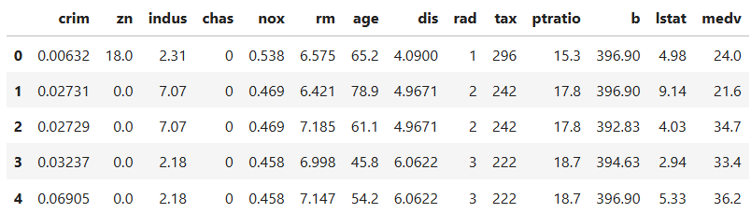
Fuente: Boston Housing Dataset, Harrison, D. & Rubinfeld, D. L. (1978)
Se descarta existencia de datos nulos y todas las variables han sido ingresadas como numéricas. Siendo tres números enteros (int64) y el resto números racionales (fracciones o float). Se contabilizan 506 datos.
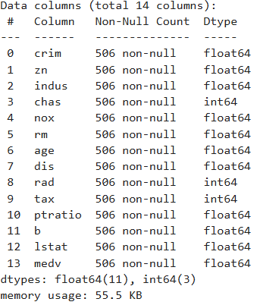
Tabla 2. Tipo de variables y conteo de datos válidos (función info)

Se obtienen las medidas descriptivas para tener una idea de la base de datos. Existen al menos 3 variables con alto promedio de desvíos sobre la media (zn, age, y b). Nótese que la variable chas es realmente una categórica de opciones binarias que referencia colindancia con el río Charles
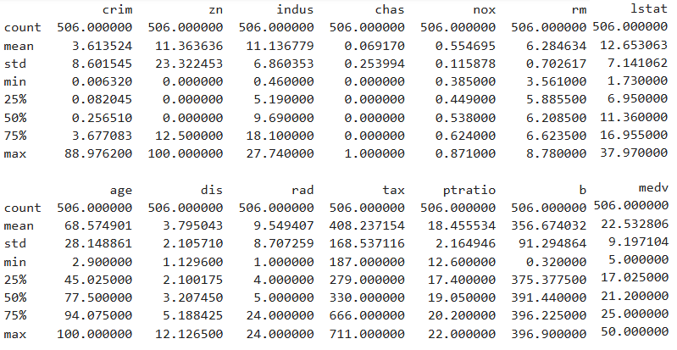
Tabla 3. Medidas descriptivas de las variables (función describe)
No hay necesidad de limpiar la base de datos. Sin embargo, para una mejor interpretación, vamos a renombrar once de las variables.
1. CRIM – crim_rate
2. ZN – land_rate
3. INDUS – comercial_acre_rate
4. CHAS – river
5. NOX – nitro_ox
6. RM – room_per_house
7. DIS – job_dist
8. RAD – road_index
9. TAX – tax_rate
10. PTRATIO – student_teacher_ratio
11. LSTAT – low_inc_perc

Correlación entre variables
Con los datos limpios y fáciles de consultar, se construye una matriz de correlación para examinar el porcentaje de correlación que tienen todas las variables entre sí. De lo que se obtiene por normal general, una alta relación entre las variables.
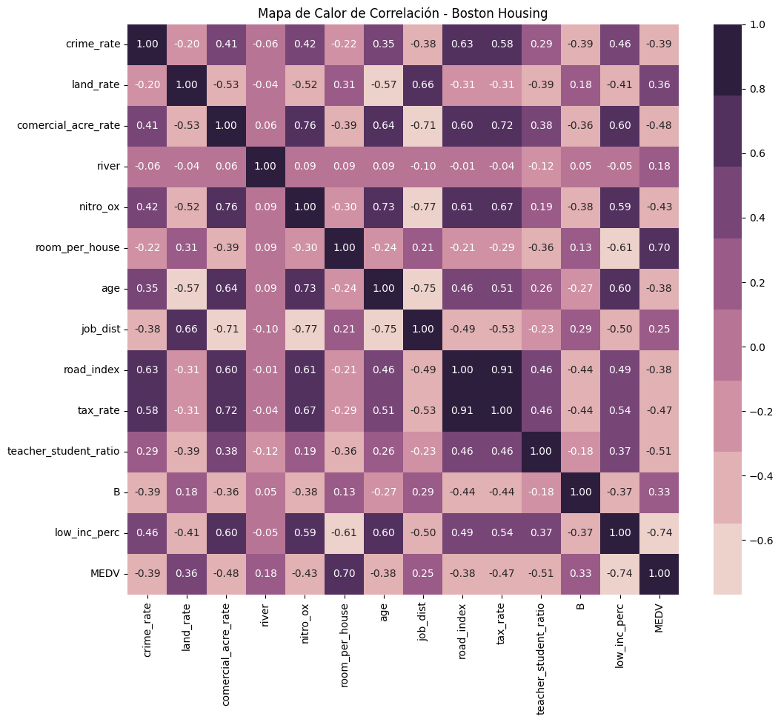
Gráfico 1. Mapa de calor. Matriz de correlación.
Se puede ver en este mapa que las correlaciones más marcadas son entre casas antiguas y la accesibilidad a carreteras. Le siguen la relación entre la tasa de impuesto y el espacio que abarcan grandes negocios y de la relación que tiene la mediana de los precios con el número de habitaciones. Como nos interesa predecir los precios de las viviendas, vamos a examinar la relación entre las distintas variables predictoras con la variable “target” a través de pairplots con los que buscar posibles relaciones lineales que sirvan para construir el modelo de regresión lineal.

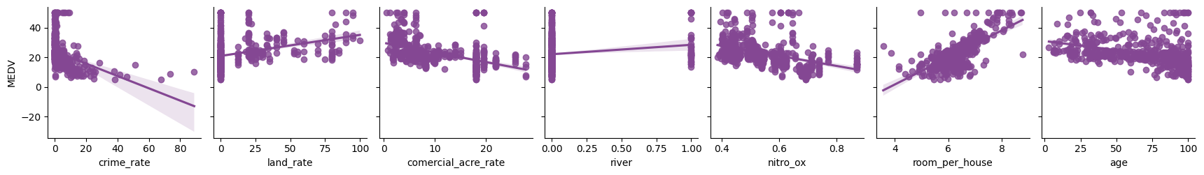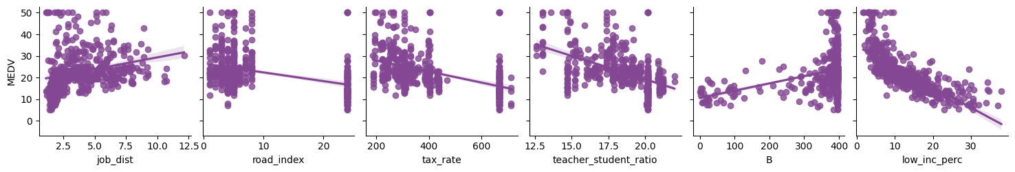
Gráfico 2. Pairplot. Correlación entre variables predictoras y target.
Del pairplot se obtiene que variables como las casas antiguas, la colindancia con el río Charles, y la concentración de óxidos de nitrógeno tiene una leve o nula relación con la variable. Con interesantes candidatos entre el número de habitaciones, los terrenos residenciales, los grandes negocios, la tasa de impuestos y la tasa de crímenes. Con estas últimas trescorrelaciones siendo negativas. Hay una interesante relación muy potente con el porcentaje de hogares de bajos recursos, pero que no parece ser linear. Para determinar de forma más precisa las variables, se utilizarán métodos estadísticos como la regresión linear para “selección forward”.

Modelo de Regresión Lineal

La regresión lineales un modelo de regresión en cual se incluyen una o más variables independientes que fungen como predictoras de una variable dependiente denominada tarde. Un modelo de regresión lineal busca encontrar una ecuación que las variables independientes con la variable dependiente mediante coeficientes para cada variable independiente (Beta de X). Los conceptos claves de esta misma son:
Los coeficientes de las variables predictoras (independientes) para predecir valores de la variable dependiente. Los valores predichos, que corresponden al valor que “ajusta” el modelo a partir de los valores de x en un punto concreto. Los residuos, que son el resto de la diferencia entre los valores predichos y los reales. El R² o “score” del modelo que representa la variabilidad de la variable dependiente que es capaz de explicar el modelo.
Los modelos de regresión lineal se basan en 3 supuestos cuando solo hay una variable predictora, y 5 cuando hay más de una variable predictora. Estos se han de verificar para validar el modelo.
- Independencia: los residuos deben ser independientes entre sí.
- Homocedasticidad: debe haber homogeneidad en las varianzas de los residuos, es decir, la variabilidad de los residuos debe ser constante.
- Normalidad: los residuos deben estar distribuidos normalmente con una media de cero.

En caso de haber más de una variable predictora, se deben validar otros dos supuestos.

- Linealidad: se supone que la relación entre la variable respuesta y las variables explicativas es lineal.
- No multicolinealidad: las variables explicativas incluidas en el modelo no pueden estar relacionadas entre sí o, al menos, su relación debe ser muy débil.
Con el concepto de regresión linear general establecido, aplicaremos esta modelización a nuestra base de datos para predecir la mediana de los precios de las viviendas.
Se separan los datos en tres subconjuntos.
- De entrenamiento (303 observaciones, 60% de los datos): datos con los que entrenar un modelo de regresión lineal y verificar los supuestos de este mismo para posteriormente aplicar el modelo al subconjunto de prueba.
- De selección de variables (101 observaciones, 20% de los datos): a través regresión lineal se hace una forward selection por la que encontrar las variables con las que ajustar el modelo final.
- De prueba (102 observaciones, 20% de los datos): se aplica el modelo ajustado a este subconjunto para comprobar su eficacia y capacidad de predecir de forma precisa los valores de la variable target (mediana de precio de las viviendas).

Modelo inicial (13 variables)
Como primer intento de ajustar un modelo de regresión lineal, se construye uno utilizando todas las variables predictoras de las que dispone el dataframe, entrenado con el subconjunto de entrenamiento. Se obtiene un R², lo que indica que el modelo es capaz de explicar un 73,9% de la variabilidad de los precios de la vivienda. Una tabla con los resultados del modelo.
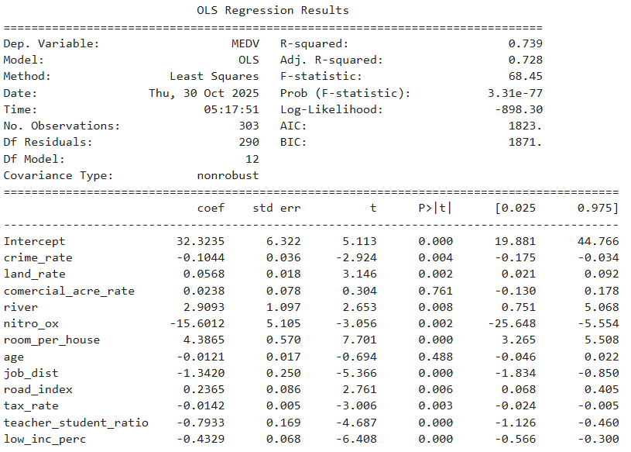
Tabla 4. Resultados modelo de regresión lineal inicial
Verificación de supuestos:
(Independencia) Test de Durbin-Watson: 1.882
El test de Durbin Watson resulta en un 1.8, lo que no se aleja demasiado de dos, por lo que se puede afirmar que los residuos son independientes entre sí.
(Homocedastidad) Valor P de Breusch-Pagan: 0.00011707840320396679
Como la hipótesis nula es que los son homocédasticos, y el valor p es muy menor a 0.05, se debe rechazar la hipótesis nula. Por lo tanto, los residuos no son homocedásticos ya que los estos tienen una distinta varianza.
(Normalidad) Valor P de Kolmogorov-Smirnov: 0.0009999999999998899
Como la hipótesis nula es que los residuos tienen una distribución normal, y el valor p es muy menor a 0.05, se debe rechazar la hipótesis nula. Por lo tanto, los residuos no tienen una distribución normal ya que estos no tienen una media de cero.
(No multicolinealidad) Tabla de Valores de Inflación:
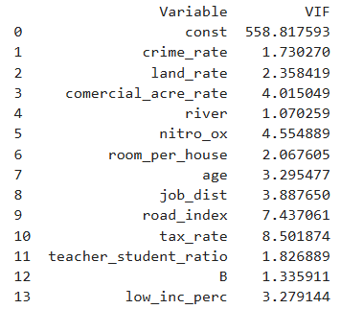
Tabla 5. Multicolinealidad de las variables del modelo inicial
La tasa de impuestos y el acceso a carreteras presentan una correlación muy elevada con el resto de variables. Esto podría distorsionar la eficacia del modelo.

Debido a la alta correlación entre las variables predictoras, este modelo puede estar sobrevalorando algunas variables e infravalorando otras. Además de que este modelo no está cumpliendo los supuestos de homocedasticidad, normalidad y no multicolinealidad. Por lo que vamos a probar a reducir la cantidad de variables predictoras, combinando algunas obtenidas por forward selection de una regresión lineal aplicada sobre el subconjunto de validación, con otras que se tantearon debido a su alta correlación con la variable predictora. Esto aseguró un mejor cumplimiento de los supuestos de la regresión lineal.

Modelo con variables seleccionadas
Con este segundo modelo se acotaron las variables predictoras a cinco. Siendo estas
- low_inc_perc
- room_per_house
- crime_rate
- comercial_acre_rate
- land_rate
Con lo que similar al modelo anterior, podemos examinar los resultados de este modelo y verificar si cumple con los supuestos de la regresión lineal. Se entrenó con el subconjunto de entrenamiento, al igual que el modelo inicial.
Obteniendo un R² de 0.661, indicando que el modelo explica un 66,1% de la variabilidad de la mediana de precio de las casas.
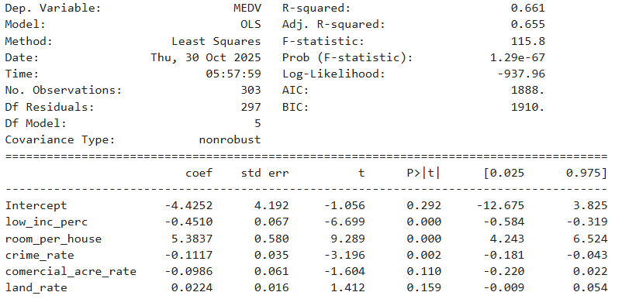
Tabla 6. Resultados modelo de regresión lineal de variables seleccionadas
(Independencia) Test de Durbin-Watson: 1.8817884604371713
El test de Durbin Watson resulta en un 1.8, al igual que el modelo anterior, lo que no se aleja demasiado de dos, por lo que se puede afirmar que los residuos son independientes entre sí.
(Homocedastidad) Valor P de Breusch-Pagan: 0.06578165976468124
Debido a que la hipótesis nula es que los son homocédasticos, y el valor p es mayor a 0.05, la hipótesis nula no se rechaza y es posible afirmar que los residuos son homocédasticos y para todo valor de cada variable predictora, la varianza es la misma.
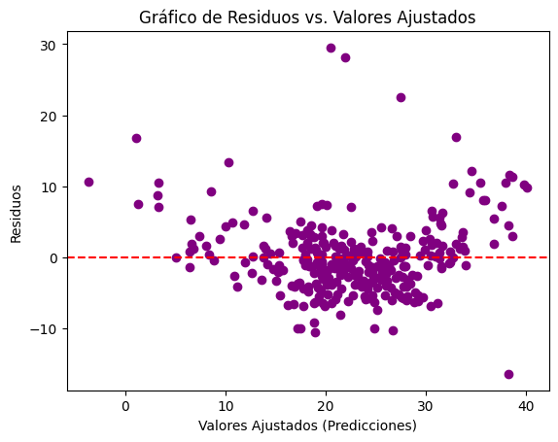
Gráfico 3. Scatterplot de los valores predichos y los residuos.
(Normalidad) Valor P de Kolmogorov-Smirnov: 0.0009999999999998899
Como la hipótesis nula es que los residuos tienen una distribución normal, y el valor p es muy menor a 0.05, se debe rechazar la hipótesis nula. Por lo tanto, los residuos no tienen una distribución normal ya que estos no tienen una media de cero. Si graficamos vemos una clara asimetría afectada por valores atípicos muy altos.
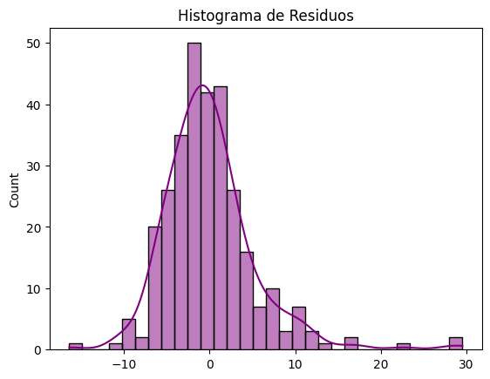
Gráfico 4. Histograma de los residuos en intervalos
(No multicolinealidad) Tabla de Valores de Inflación:
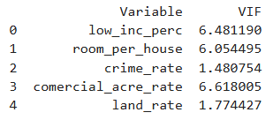
Tabla 7. Multicolinealidad de las variables del modelo de variables seleccionadas
Tanto la tasa de crimen como la proporción de terreno residencial presentan una casi nula correlación con otras variables predictoras. Mientras que las otras tres variables presentan una correlación moderada que vamos a aceptar.
Habiendo decidido un modelo con el que quedarnos, vamos a comentar los resultados de este mismo cuando se aplica nuestra regresión al subconjunto de prueba.

Resultados
Coeficientes
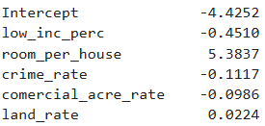
Tabla 8. Coeficientes del modelo de variables seleccionadas.
Con el aumento en una unidad del porcentaje de hogares con bajos recursos en el barrio, el valor de la mediana de las viviendas disminuye en un 0.45.
Si aumenta en uno la cantidad de habitaciones de las viviendas, la mediana de los precios aumenta en cinco unidades. A mayor sea la tasa de crimen, menor será la mediana de los precios. Disminuyendo los precios por una unidad (que recordemos que es medida en miles de dólares) por cada diez unidades que aumenta la tasa del crimen.
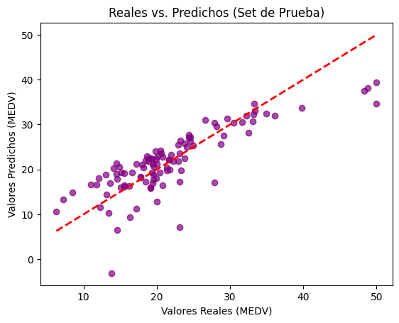
Gráfico 5. Scatterplot los valores predichos con los valores reales.

Métricas en el subconjunto de prueba:
Coeficiente de Determinación (R²): 0.6777
El R² representa, en porcentaje, lo que es capaz de explicar el modelo de la variabilidad en la variable dependiente (en este caso, la mediana de los precios de las viviendas). Un 67.7% es un indicador de rendimiento predictivo moderado
Error Cuadrático Medio (MSE): 22.8721
Este valor está expresado al cuadrado y se usa principalmente como paso intermedio para calcular el (RMSE), este valor se suele usar para penalizar las predicciones alejadas de la realidad
Raíz del Error Cuadrático Medio (RMSE): 4.7825
Este valor representa la desviación estándar de los errores de predicción dándonos una idea de la desviación típica de una predicción.
Error Absoluto Medio (MAE): 3.4916
Este valor nos dice que, en promedio, las predicciones del modelo tienen un error de 3.49 unidades por encima o por debajo del valor real porque está expresado en valor absoluto. Nótese que el RMSE (4.7825) es notablemente más alto que el MAE (3.4916). Esto sugiere que, si bien el error promedio es de 3.49, el modelo tiende a cometer algunos errores

Conclusiones

Durante el proceso de análisis (que no llegó a los resultados finales y fue borrado del código debido a la cantidad de iteraciones), nos encontramos casi en todo momento con unos residuos heterocedásticos con una distribución asimétrica, incumpliendo dos supuestos de la regresión lineal. En algunos casos incluso con una forward selection se incumplía la no multicolinealidad. Por lo que fue un constante remover y añadir constantes para ver los cambios de comportamiento del modelo. Un proceso fascinante, pero para el que nos topamos con una pared ante la falta de herramientas matemáticas y técnicas para enfrentar y comprender reescalados y transformaciones de las variables para obtener un modelo más preciso. En documentaciones externas, aparecían distintas formas de reajustar los datos para lograr un modelo más preciso. Como el Z-Score planteado por Akash Agnihotri en un blog de Kagglee, el cual pese a comprender matemáticamente, nos vimos incapaces de implementar en nuestro código y análisis final o la normalización de la variable target mediante transformación logarítmica propuesta por chatgpt.
El proceso fue tanto un ejercicio de humildad como una shot de motivación para entender la potencia de las herramientas tanto matemáticas como estadísticas en la predicción de valores (o sucesos) a partir de toneladas de datos que se convierten en información, y pulen en conocimiento.
Bibliografía consultada

1 Dataset original: Harrison, D. and Rubinfeld, D.L. `Hedonic prices and the demand for clean air', J. Environ. Economics & Management, vol.5, 81-102, 1978. Agnihotri. (2019). Linear Regression and PCA - Boston Housing. Kaggle. https://www.kaggle.com/code/agnihotri/linear-regression-and-pca-boston-housing Juárez, M. G. (2025). Regresión lineal múltiple. Probabilidad y Estadística. https://www.probabilidadyestadistica.net/regresion-lineal-multiple

